2) приготовление концентрированного пенообразователя;
3) приготовление рабочего раствора пенообразователя.
Технический контакт Петрова из мерника 12 подается в нейтрализатор 13, где нейтрализнруется 10%-ным раствором едкого натра, а затем в отстойниках 14 происходит отделение масел.
Нейтрализатор — вертикальный сосуд емкостью 200 л с пропеллерной мешалкой (114 об/мин); мощность электродвигателя 1,7 квт, производительность 92,5— 118 кг/ч. Отстойник представляет собой стальной вертикальный сосуд с конусным дном емкостью 200 л, футерованный внутри винипластом. Его производительность 16—20 кг/ч. Продолжительность отстоя контакта не менее 6 ч. В выпарном аппарате 15 контакт Петрова упаривается при 70—80°С под вакуумом 400—500 мм. вод. ст. до удельного веса 1,2 г/см³. Выпарной аппарат представляет собой вертикальный сосуд из нержавеющей стали марки 1418НДТ с паровой рубашкой емкостью 1 м³, производительность 4,5—6 кг/ч. Длительность процесса 20 ч. Упаренный контакт охлаждают до 25—30°С, проверяют его удельный вес и направляют на приготовление концентрированного раствора в аппарат 16.
Аппарат для приготовления концентрированного пенообразователя представляет собой вертикальный сосуд из нержавеющей стали марки ЭЯ1-Т емкостью 200 л с пропеллерной мешалкой (114 об/мин); мощность электродвигателя 1,7 квт; производительность 35—70 кг/ч. Продолжительность процесса приготовления концентрированного пенообразователя 1—2 ч. Рецептура для его приготовления в вес. ч. приведена ниже:
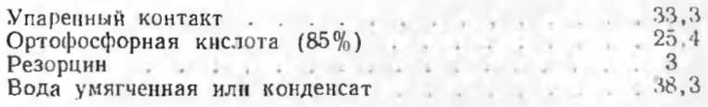
Рабочий раствор пенообразователя приготовляется в аппарате 17, представляющем собой сосуд емкостью 300 л с пропеллерной мешалкой (348 об/мин). Аппарат изготовлен из алюминия и футерован внутри винипластом. Мощность электродвигателя 8 квт; производительность аппарата 460—180 кг/ч. Расход материалов в

